Office 文档基础样式范本
一份文件 · 常用元素 · 可复用样式
封面 / 目录 / 章节 / 段落 / 表格 / 图片 / 页眉页脚
适用：一般企业办公文档
DEMO / 示例数据 · 2026年10月

目录
一、章节、段落与列表 3
（一）标题层级与正文 3
1. 三级标题示例 3
（二）按用途选择对齐方式 3
（三）项目符号和编号 3
二、表格、对齐与颜色 4
（一）原生表格与汇总 4
（二）强调、颜色与签署 4
三、图片与页眉页脚 5
（一）原始图片与图注 5
（二）页眉、页脚与真实域 5
（三）按元素复用 5

目录由 Word 原生 TOC 域读取实际标题层级；修改标题后更新域即可同步。

一、章节、段落与列表

（一）标题层级与正文

1. 三级标题示例
正文使用宋体12pt、1.5倍行距、首行缩进24pt和两端对齐。标题使用全局语义样式，自动目录读取实际标题层级。
演示数据统一为预算300万元、实际支出290万元、余额10万元、执行率96.7%。这些数值仅供样式示例，正式使用时应替换并核验。

（二）按用途选择对齐方式
左对齐：短说明、标签和列表。
居中：独立标题与图注。
右对齐：日期与签署位置。
两端对齐：连续正文保持左右边界整齐，末行自然结束。

（三）项目符号和编号
- 并列事项使用项目符号，保持同级缩进。
- 状态同时使用文字说明，颜色仅作辅助。
- 先确认内容与数据口径。
- 再应用元素样式并检查效果。

二、表格、对齐与颜色

（一）原生表格与汇总
金额右对齐，文字左对齐；表头可重复，数据单元格保留可编辑结构。下表单位为万元，全部数值为 DEMO。
类别 | 预算/万元 | 实际/万元 | 余额/万元 | 说明
研发 | 120 | 114 | 6 | 按计划
运营 | 80 | 84 | -4 | 待复核
营销 | 60 | 54 | 6 | 按计划
支持 | 40 | 38 | 2 | 按计划
合计 | 300 | 290 | 10 | 96.7%

表1 预算与实际对比（DEMO）

（二）强调、颜色与签署
默认正文使用黑色。重要判断使用加粗；辅助标签少量使用哑铜色，不能只靠颜色区分状态。
辅助标签：统计口径 / 示例数据 / 待复核
复核人：文档编制者与复核者

三、图片与页眉页脚

（一）原始图片与图注
下图为原创 PNG，以原始宽高比通过 Word 原生图片接口嵌入。图注独立可编辑。
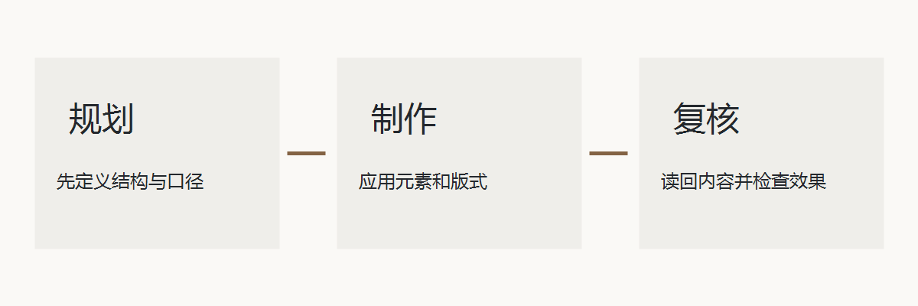
图1 从内容规划到效果复核（原创示意图）

（二）页眉、页脚与真实域
页脚自动显示页码，目录按实际标题层级生成；修改标题或分页后应更新目录与页码。封面采用首页不同设置，不显示页眉和页码。

（三）按元素复用
先另存工作副本，再替换演示内容。保留标题层级、表格结构与图片比例；完成后逐页检查标题孤行、表格跨页、图片边界和页码。

